Pressemitteilung

Naturschutz / Artenschutz / Gewässer

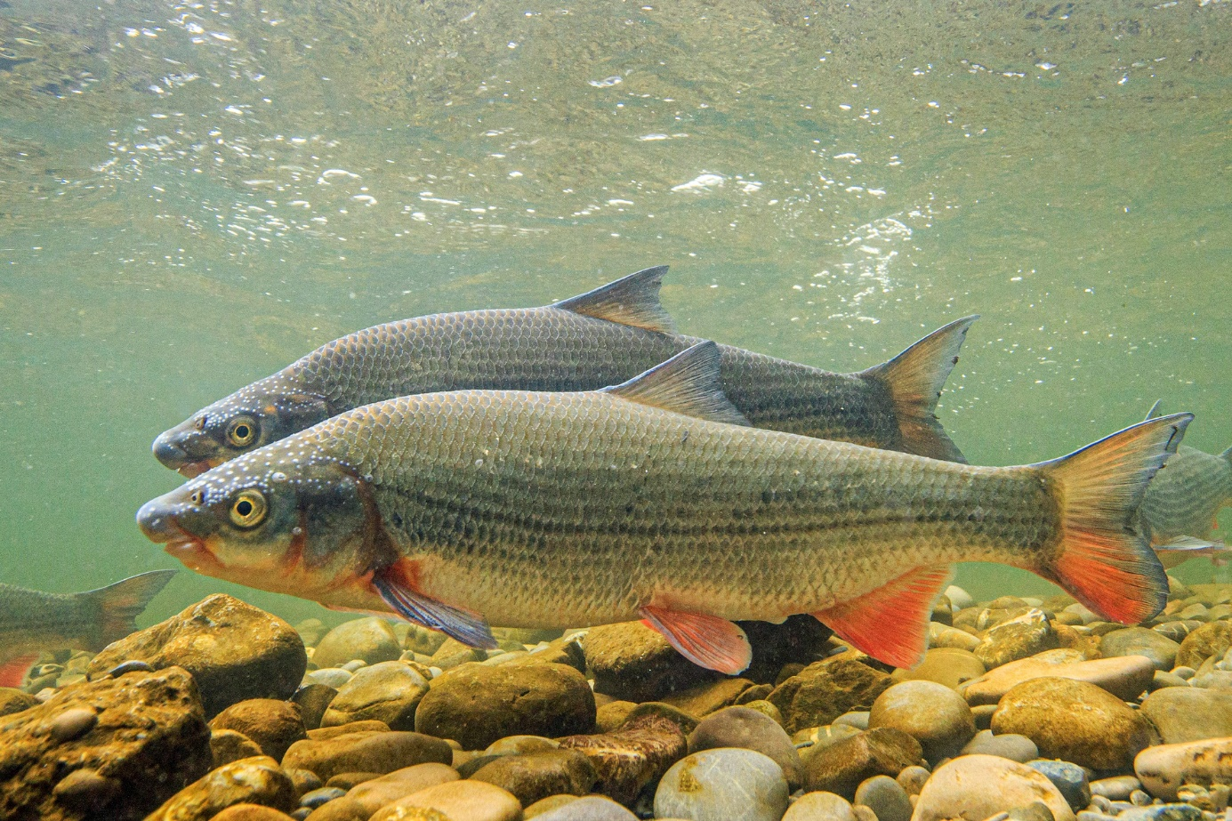
Die Nase ist Fisch des Jahres 2020
Nasen mit Laichausschlag. Foto: Rainer Kühnes

Regional stark gefährdete Art mit wichtigen Funktionen im Ökosystem

Flüsse müssen passierbar werden, damit Nasen wandern können

Bonn/Berlin, 09. November 2019: Die Nase (Chondrostoma nasus) ist Fisch des Jahres 2020. Anders als Forelle, Stichling oder Aal ist die Fischart Nase in der Öffentlichkeit weitgehend unbekannt. Mit der Wahl dieser in Deutschland regional stark gefährdeten und lokal bereits verschwundenen Fischart machen der Deutsche Angelfischerverband (DAFV), das Bundesamt für Naturschutz (BfN) und der Verband Deutscher Sporttaucher (VDST) auf eine bedrohte Fischart aufmerksam, die für Flüsse mit kiesigem bis felsigem Untergrund in der sogenannten Äschen- und Barbenregion typisch ist.

Die Nase hat ihren Namen von dem nasenähnlich geformten Aufsatz auf ihrer Oberlippe, eine Anpassung an ihre Lebensweise. Sie ist ein Friedfisch, ernährt sich von Algen, die sie von Steinen und Kiesbetten abweidet. So wie Schnecken die Glasscheiben im Aquarium putzen, so hält die Nase glatte Oberflächen im Gewässer algenfrei. Sie war noch in der ersten Hälfte des 20. Jahrhunderts ein Fisch, der in schnell fließenden Gewässern sehr häufig vorkam, und auch „Brotfisch“ der Berufsfischer an der Donau genannt wurde. Heute sind Schwärme von hundert Fischen bereits eine Seltenheit. Weil die Laichhabitate entweder nicht mehr funktionsfähig sind oder aufgrund von Querbauwerken nicht mehr erreicht werden können, kann in geeigneten Gewässern der Besatz mit gezüchteten Jungtieren sinnvoll sein. Auch auf Verschmutzungen der Gewässer durch Schadstoffe sowie übermäßige Feinsedimenteinträge reagieren Nasen empfindlich.

„Nasen gehören wie auch die Barben zu den Karpfenfischen. Beim Abweiden der Algen von Steinen und Kies lagern sie den Gewässergrund um und verhindern damit die Bildung von Faulschlamm. Kiesbetten dienen vielen Fischarten, den Nasen und Barben aber auch den Salmoniden wie dem Lachs als Laichbetten. Nasen haben somit eine wichtige Funktion in unseren Fließgewässern. Ohne geeignete Laichhabitate können Fische nicht ablaichen und sich nicht vermehren. Für die Vermehrung der vielen Kieslaicher unter den Fischen ist ein guter Bestand an Nasen eine wichtige Voraussetzung,“ so Dr. Christel Happach-Kasan, Präsidentin des Deutschen Angelfischerverbandes.

„Um den Schutz der Nase zu verbessern, müssen Wanderhindernisse in den Flüssen abgebaut oder passierbar gemacht werden und naturnahe Ufer, Kies- und Schotterbänke wiederhergestellt werden. Dies fordert auch die Europäische Wasserrahmenrichtlinie für unsere Flüsse. Nur wenn die ganze Vielfalt von Strukturen und Lebensräumen vorhanden und erreichbar ist, können sich die Fischbestände – nicht nur die der Nase – langfristig wieder erholen. Die Nase steht daher stellvertretend für die gesamte Fischartengemeinschaft“, erläutert Prof. Dr. Beate Jessel, Präsidentin des Bundesamts für Naturschutz.

Zahlreiche Studien belegen, dass die Verbauung von Gewässern die wichtigste Ursache für den Rückgang der Nasenpopulationen ist. Die Schwärme erreichen keine geeigneten Laichplätze, sodass sie sich nicht mehr fortpflanzen und die Populationen überaltern. Angesichts der regional starken Bedrohung ist es dringend erforderlich, die Forderungen der EU-Wasserrahmenrichtlinie weiter zügig in Maßnahmen umzusetzen und die Gewässer wieder durchgängig zu machen und natürlicher zu gestalten.
Dass dies Erfolg haben kann und Nasenpopulationen sich erholen, zeigen die wenigen Beispiele, in denen ein Rückbau von Wehren stattgefunden und sich dadurch die Bestände wieder deutlich erholt haben. Die Nase kann daher als ein guter Indikator für den Erfolg von Renaturierungsmaßnahmen angesehen werden.

Hintergrund
Die Nase kommt in Mitteleuropa nördlich der Alpen bis nach Osteuropa vor. Sie ist eine zu den karpfenartigen Fischen (Cyprinidae) gehörende Art, die in der Barben- und Äschenregion großer Ströme wie der Donau oder dem Rhein vorkommt. Sie wird bis zu 50 cm groß, kann Gewichte bis 2000 g erreichen, bleibt aber im Normalfall deutlich kleiner. Mit dem scharfkantigen Unterkiefer weiden die Nasen Algen vom Bodensubstrat ab und nehmen bodenlebende Kleintiere wie Insektenlarven oder Krebstierchen auf. Das Schuppenkleid ist silbrig, am Rücken etwas dunkler und bäuchlings heller gefärbt. Typisch ist das Aufblitzen des silbrigen Schuppenkleids bei der Nahrungsaufnahme, wenn sich die Nase seitlich wegdreht, um die Algen abzuziehen. Nasen leben natürlicherweise in Schwärmen von mehreren hundert Exemplaren.
Nasen laichen im Frühjahr von März bis Mai und unternehmen dabei Wanderungen von mehreren hundert Kilometern in den Fließgewässern. Laichplätze sind flach überströmte Bereiche in kleineren Seitenbächen. Hier werden 20.000 bis 100.000 ca. 1,5 mm große Eier/Weibchen in vorher geschlagene Laichgruben abgelegt. Die Larven leben zunächst im Kieslückensystem und ziehen dann als Planktonfresser an ruhigere Gewässerstellen. Das Schlagen der Laichgruben in den flachen Gewässern ist oftmals als deutliches, lautes Plätschern zu hören, vor allem dort, wo noch hunderte Nasen gleichzeitig laichen.

Foto
Die Fotos dürfen unter Nennung des Bildautors (© Rainer Kühnis) und nur im Zusammenhang mit der Pressemitteilung zum Fisch des Jahres honorarfrei verwendet werden.

Weitere Informationen erhalten Sie:
Deutscher Angelfischerverband e.V.  www.dafv.de | Bundesamt für Naturschutz  www.bfn.de
Hauptgeschäftsstelle Berlin | Referat Presse- und Öffentlichkeitsarbeit
Reinhardtstraße 14, 10117 Berlin | Konstantinstr. 110, 53179 Bonn
Tel.: 030/97104379, Fax: 030/97104389 | Tel.: 0228/8491-4444, Fax: 0228/8491-1039
E-Mail: info@dafv.de | E-Mail: info@bfn.de; presse@bfn.de

